Склярук
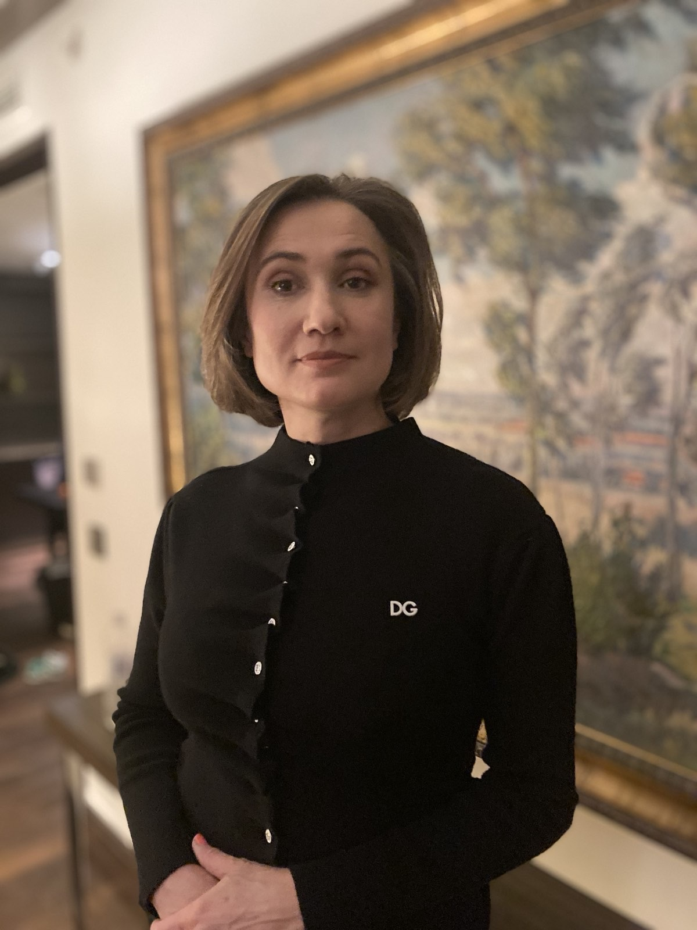

Анастасія Володимирівна

Гарант освітньої програми Психологія
Доктор психологічних наук, професор
Професор кафедри практичної психології

Особисті дані
Дата народження: 14 квітня 1978 р.
Ел. пошта: stura1404@qmail.com
Мобільний: +380679018290

Освіта

Закінчила у 2000 році Запорізький державний університет за спеціальністю «Психологія» та здобула кваліфікацію спеціаліста (диплом АР № 13940046).

Кандидат психологічних наук з 2007 р. Дисертацію захистила «05» липня 2007 р. у спеціалізованій вченій раді К.26.457.01 в Інституті соціальної та політичної психології АПН України, отримала диплом ДК № 043377, виданий на підставі рішення Атестаційної колегії від «08» листопада 2007 року.

Доктор психологічних наук з 2019 р. Дисертацію захистила «26» березня 2019 р. у спеціалізованій вченій раді Д.29.051.11 в Східноукраїнському національному університеті імені Володимира Даля, отримала диплом ДД № 008779, виданий на підставі рішення Атестаційної колегії від «20» червня 2019 року.

Вчене звання доцента кафедри практичної психології присвоєно з 2022 р. (атестат доцента АД № 010462 від «06» червня 2022).

Вчене звання професора кафедри практичної психології присвоєно з 2026 р. (атестат професора АП № 007362 від «28» квітня 2026 р.).

Професійна діяльність

- 10.01.2008 – 01.09.2010 – доцент кафедри міжнародного туризму Запорізького національного технічного університету (на умовах строкового трудового договору);

- 01.09.2010 – 26.11.2010 – доцент кафедри психології Запорізького національного технічного університету (за строковим трудовим договором);

- 03.09.2018 – 02.10.2022 – доцент кафедри практичної психології Класичного приватного університету

- 03.10.2022 ‒ по теперішній час – професор кафедри практичної психології Інституту журналістики та масової комунікації Класичного приватного університету.

Досягнення

Автор 59 публікацій, з них 52 – наукові та 7 – навчально-методичного характеру, у тому числі: 1 − монографія, 37 – наукові праці, опублікована у вітчизняних і міжнародних рецензованих фахових виданнях. Після захисту докторської дисертації опубліковано 21 праця, з них 14 – наукового та 7 навчально-методичного характеру, у т.ч. 2 – публікації у періодичних виданнях, які включені до наукометричної бази Web of Science.

Є провідним фахівцем з навчальних дисциплін «Психологія сім’ї» (24 лекційних годин), «Тренінг особистісного росту» (40 практичних годин), «Тренінг професійної компетенції » (42 практичні годин). Здійснює керівництво кваліфікаційними роботами та практиками студентів, студентським психотерапевтичним клубом. Методичне забезпечення зазначених вище дисциплін розроблено здобувачем у повному обсязі.

Професійна діяльність характеризується високим рівнем наукової та методичної підготовки. Проводить значну організаційно-методичну роботу по кафедрі практичної психології Інституту журналістики і масової комунікації Класичного приватного університету. Бере активну участь в обговоренні наукових та навчально-методичних матеріалів, що розробляються співробітниками кафедри та університету.

Результати досліджень відображаються в наукових виданнях, монографіях, у фахових статтях, тезах доповідей на науково-практичних конференціях та впроваджуються в навчальний процес.

Бере участь у науково-дослідній роботі: «Психологія розвитку особистості у системі професійної освіти» (номер державної реєстрації 0120U100391, термін виконання з 01.2020 по 01.2025 рр.).

Має високий рівень володіння іноземною (англійською) мовою, про що свідчить сертифікат, виданий 23.03.2021 р. про складання тесту з англійської мови та підтвердження володіння нею на рівні B2.

Отримала сертифікат, який засвідчує проходження Міжнародного науково-педагогічного стажування (180 годин, 6 кредитів ECTS) «Педагогіка та психологія: продуктивна взаємодія в освітньому процесі» (м. Вроцлав, Республіка Польща), термін стажування – з 08 лютого по 19 березня 2021 року.

